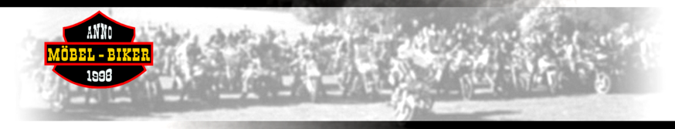
Pressemitteilung

Möbel-Biker-Tour 2017
Köln, 27.06.2017 - Dass „Möbler“ nicht nur über Möbel und Geschäfte reden, sondern auch äußerst gesellig sein und gemeinsam ihre Hobbies und Leidenschaften pflegen können, konnte man am Fronleichnamswochenende wieder eindrucksvoll erleben.
Traditionell fand an diesem Wochenende die inzwischen zwanzigste Möbel-Biker-Tour seit ihrer ersten Ausfahrt im Jahr 1998 statt. Rund 50 begeisterte Motorradfahrer, die allesamt beruflich in der Möbelbranche verankert sind, trafen sich zu den Ausfahrten in der Holsteinischen Schweiz in Bad Segeberg im Vitalia Seehotel.
Für jeden Geschmack war etwas dabei. Von den eher gemütlichen Ausfahrten, bei denen die sehr schöne Endmoränenlandschaft der holsteinischen Schweiz bewundert werden konnte, bis hin zu den eher sportlich orientierten Rundtouren – selbstverständlich im straßenverkehrsrechtlich zulässigen Rahmen – war für jeden Geschmack und Fahrstil etwas dabei.
Als Highlights standen dieses Jahr der Besuch von Bert von Zitzewitz‘ Motorradhandel, der in früheren Jahren als erfolgreicher Motorsportler zu Bekanntheit kam, wie die vielen Pokale im Ladenlokal eindrucksvoll belegen und die Einladung zum Mittagessen bei Poco in Neumünster auf dem Programm. Poco Filial-Geschäftsführer Andreas Wiechmann, selbst ein Möbel-Biker und Motorrad-Weltenbummler, legte sich mit seinem Team außerordentlich ins Zeug, um seine Mit-Biker und Freunde rundum bestens mit Fischbrötchen, Würstchen und Getränken zu versorgen.
Abends gab es dann im Hotel beim leckeren holsteinischen Büffet oder im benachbarten Tennisclub in der „UnschlagBar“ bei Spanferkelbraten genügend Zeit, bestehende Kontakte zu vertiefen, neue aufzubauen oder einfach nur „Benzin zu quatschen“.
Im kommenden Jahr feiern die Möbel-Biker dann ihren 20. Geburtstag und freuen sich anlässlich ihrer Geburtstags-Tour von Bad Krozingen bei Freiburg aus, den Schwarzwald und die Vogesen unter die Räder zu nehmen.
Der BVDM-Geschäftsführer André F. Kunz und Michael Frink von der Frink Business GmbH, beide leidenschaftliche Motorradfahrer, zeichnen gemeinsam für die Organisation verantwortlich und sorgen für den reibungslosen Ablauf der Wochenenden. Für 2018 werden sie sich sicher noch etwas Besonderes ausdenken.
Beide Organisatoren wie auch alle weiteren Möbel-Biker freuen sich stets über neue Teilnehmer. Einzige Voraussetzungen für die Teilnahme sind, beruflich in der Möbel-Branche verankert und Fahrer/-in eines Motorrads mit mehr als 125 ccm Hubraum zu sein. Marke, Art des Motorrads, Fahrstil, mit oder ohne Sozia/Sozius usw. spielen hierbei keine Rolle. Hauptsache Motorrad und Spaß am Fahren!
Weitere Infos auch unter: www.moebelbiker.de
Fotos im Anhang oder zum Download auf der Homepage.
Die Möbel-Biker sind ein lockerer Zusammenschluss von motorradbegeisterten Menschen, die allesamt in der Möbelbranche arbeiten. Seit 1998 treffen sie sich am Fronleichnamswochenende an jeweils anderen Orten in Deutschland, um gemeinsam ihrem Hobby nachzugehen. Marken, Art des Motorrads oder Fahrstil spielen dabei keine Rolle, Hauptsache Motorrad! Organisiert wird die Veranstaltung schon seit einigen Jahren von der Frink Business GmbH Gütersloh und dem Handelsverband Möbel und Küchen (BVDM) in Köln.

Kontakt:
Möbel-Biker 1998 Orga-Team
c/o BVDM
André F. Kunz
Frangenheimstr. 6
50931 Köln
Tel.: +49 221 940 83 51
Fax: +49 221 940 13 28,
Mail: kontakt@moebelbiker.de
Web: www.moebelbiker.de

